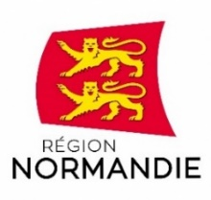 | 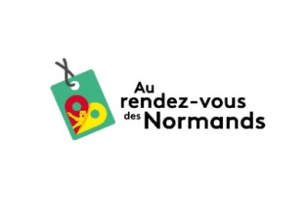 | 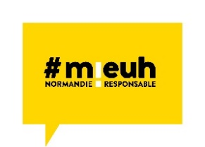 | 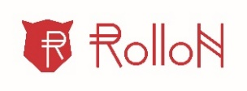
Le 22 février 2022

aurendezvousdesnormands.fr :
pour consommer régional et solidaire !
Lancé il y a un an par la Région Normandie, le site aurendezvousdesnormands.fr regroupe des entreprises normandes engagées dans le développement local et durable.
La Normandie est riche d’artisans, de commerçants, de créateurs, d’entrepreneurs soucieux d’inscrire leurs actions dans une démarche solidaire, responsable et locale.
Ainsi, la Région Normandie, à l’initiative de cette démarche, a répertorié jusqu’à présent 1 200 professionnels normands, tous référencés sur le site aurendezvousdesnormands.fr
Ces professionnels travaillent dans des domaines variés que sont les produits locaux, les fruits et légumes, les produits laitiers, la viande ou encore la recyclerie de meubles, des retouches de vêtements, des réparateurs de vélos, d’objets du quotidien …
Ce site déjà plébiscité par de nombreux Normands permet de promouvoir des initiatives en circuit court et de mettre en relation les producteurs et les consommateurs. Il propose un annuaire fort utile pour les consommateurs leur permettant de trouver des producteurs et artisans à proximité de chez eux, partout en Normandie et de fédérer une communauté via un groupe facebook.
« La Région Normandie soutient avec force cette démarche en faveur d’une nouvelle forme de consommation locale, responsable et solidaire. Nous souhaitons que cette initiative crée un réel engouement chez les Normands et les producteurs locaux engagés dans une démarche de développement local et durable et de promotion de la monnaie normande le RolloN » assure Hervé Morin, Président de la Région Normandie.
aurendezvousdesnormands.fr offre donc une meilleure visibilité de l’offre de consommation responsable, cela en partenariat le réseau #M!euh. En outre, aurendezvousdesnormands.fr indique les professionnels qui accepte le RolloN, la monnaie locale normande.

Contact presse :
Emmanuelle Tirilly – tel : 02 31 06 98 85 – emmanuelle.tirilly@normandie.fr

